Тип техники: Карьерный самосвал с шарнирно-сочлененной рамой

Марка, модель: Komatsu HM400-3R

Основные технические характеристики:

Технические характеристики |  | Модель
Технические характеристики |  | HM400-3R
Полная масса |  | 74005 кг
Масса пустой машины |  | 33925 кг
Вместимость кузова | С шапкой (2:1, SAE) | 18,2 м3
Вместимость кузова | Геометрическая емкость | 24 м3
Двигатель | Мощность полная SAE J1995 | 338 кВт (460 л. с.) при 1900 об/мин
Двигатель | Мощность полезная ISO 9249/SAE J1349 | 334 кВт (454 л. с.) при 1900 об/мин
Двигатель | Максимальный крутящий момент | 213 кг•м (2089 н/м)
Двигатель | Модель | Komatsu SAA6D140E-5
Двигатель | Класс экологичности | EPA Tier 2 and EU Stage 2
Двигатель | Тип | 4-тактный, с водяным охлаждением
Двигатель | Тип всасывания | с турбонаддувом и охлаждением надувочного воздуха
Двигатель | Количество цилиндров | 6
Двигатель | Диаметр × ход поршня | 140 × 165 мм
Двигатель | Рабочий объем | 15,24 л
Двигатель | Регулятор | с электронным управлением
Двигатель | Тип привода вентилятора | механический
Двигатель | Топливная система | непосредственный впрыск
Двигатель | Воздушный фильтр | сухого типа с резервными элементами  и предварительным очистителем (циклонного типа), а также указателем засорения фильтра
Система рулевого управления | Тип | рулевое управление сочлененного типа  с полным гидроусилением и двумя цилиндрами двойного действия
Система рулевого управления | Тип управления | рулевое колесо
Система рулевого управления | Резервная система рулевого управления | автоматическая с электроприводом
Система рулевого управления | Стандарт | SO5010, SAE J1511
Система рулевого управления | Минимальный радиус поворота | 8,80 м
Система рулевого управления | Угол складывания | 45° в каждом направлении
Мосты – постоянный привод на все колеса | Тип конической передачи | планетарная передача
Мосты – постоянный привод на все колеса | Передаточные отношения:  Дифференциал  Планетарная передача | 3,727  4,941
Тормоза | Рабочие тормоза | маслоохлаждаемые, многодисковые с полностью  гидравлическим управлением на переднем и промежуточном мосту
Тормоза | Стандарт | SO3450
Тормоза | Стояночный тормоз | пружинный, дискового типа с суппортом
Тормоза | Тормоз-замедлитель | в качестве тормоза-замедлителя действуют тормоза переднего и промежуточного моста
Размеры с шинами 29.5 R25 | 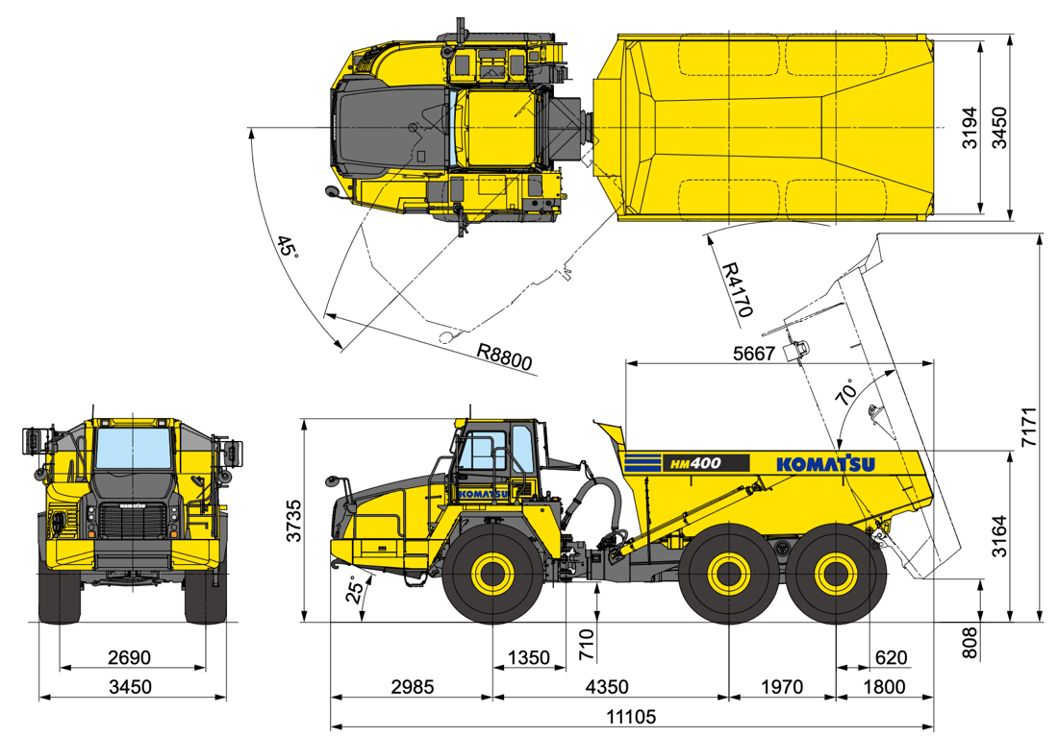
Коробка передач | Гидротрансформатор | трехэлементный, одноступенчатый, двухфазный
Коробка передач | Коробка передач | многовальная, полностью автоматическая с контрвалом
Коробка передач | Скоростной диапазон | 6 передач переднего хода и 2 передачи заднего хода  с муфтой блокировки гидротрансформатора
Коробка передач | Муфта блокировки | маслоохлаждаемая, однодисковая
Коробка передач | Передний ход | привод от гидротрансформатора на 1-й передаче, с прямым  приводом для блокировки 1-й передачи и более высоких передач
 | Задний ход | привод от гидротрансформатора  и прямой привод на всех передачах
 | Управление переключением передач | электронное управление  с автоматической модуляцией фрикционов  муфты на всех передачах
 | Максимальная скорость передвижения | 56 км/ч
Шины | Стандартные шины | 29.5 R25
Основная рама | Тип | шарнирно-сочлененная коробчатая конструкция спереди  и сзади, соединяется трубами с высоким сопротивлением кручению
Гидравлическая система | Цилиндр подъема | составной, телескопического типа
Гидравлическая система | Давление срабатывания разгрузочного клапана | 28,4 МПа 210 кг/см2
Гидравлическая система | Подъем | 12 сек.
Заправочные объемы | Топливный бак | 518 л
Заправочные объемы | Охлаждающая жидкость | 45 л
Заправочные объемы | Система смазки двигателя | 50 л
Заправочные объемы | Гидросистема | 167 л
Заправочные объемы | Дифференциалы (общий объем) | 108 л
Заправочные объемы | Бортовые редукторы (все) | 32 л
Заправочные объемы | Гидротрансформатор, коробка передач  и охлаждение тормоза-замедлителя | 125 л
Заправочные объемы | Подвеска | 20,4 л
Кузов | Номинальная грузоподъемность | 40 т
Кузов | Материал | высокопрочная сталь  с пределом на растяжение 130 кг/мм2
Кузов | Конструкция | коробчатый кузов с V-образным днищем
Кузов | Толщина материала
Кузов | Днище | 16 мм
Кузов | Передняя стенка | 8 мм
Кузов | Боковые стенки | 12 мм
Кузов | Полезная площадь (внутренняя длина × ширина) | 5 667 × 3 194 мм
Кузов | Угол подъема кузова | 70°
Кузов | Обогрев | Выхлопными газами (опция)
Система подвески | Передняя | гидропневматическая
Система подвески | Задняя | комбинированная система гидропневматической и резиновой подвески

Стандартная комплектация:
Sales Code | Description | Sales Code | Description
0AA02 | FOR OVERSEAS | 6HA03-K | SIDE WORKING LIGHTS
1AA01 | THE BODY | 6HA07 | FOG LIGHTS
2AA09 | MAINTENANCE FREE BATT. LARGE CAPA | 6HA11A | LED REAR COMBI LAMP
2AB08 | ALTERNATOR - 75-AMPERE | 6HA36 | WARNING LIGHT, AMBER COLOR BEACON
2AC10 | STARTER - 11.0KW | 6HA993004 | LED HEAD LIGHT
2HAK11RA | EGR LESS ENGINE MODEL CHANGE | 6HB86 | SEAT BELT (W=78MM) FOR SUSP SEAT
2HF01 | INSTRUMENT PANEL -EMS-KM INDICATION | 6HE13C | RADIO AM/FM FOR GENERAL
2HJ04 | TCS DFFERENTIAL | 6HF02 | SWITCH,E/GOVERN - POWER MODE SELECT
2HW2925R3 | 6 X 29.5/R25 E3 VLT BS TIRE & RIM | 6HF53 | DUMP COUNTER
2ZX01 | PAINTING - KOMATSU STD COLOR | 6HH11-H | FAST FILL COUPLER FOR FUEL TANK
2ZZ60 | MARKS & PLATES - PICTORIAL | 6HH22 | BATTERY DISCONNECT SWITCH
4HA24AA | BODY,ADT 24.0M3 | 6HH73 | ELECT, PUMP FOR CAB TILT
4HC995002A | REINFORCED HEAT LESS BODY FOR DSO | 6HK01 | FILLER CAP LOCK AND COVER LOCK
4HCHLR | MUFFLER (NO BODY HEATING TYPE) | 6HL28 | COOLANT FILTER
4HCTG23-J | TAILGATE PROVISION | 6HL997001A | OIL BATH PRECLEANER
5AB01 | SANDY & DUSTY AREA ARRANGEMENT | 6ZWSCAN | WITH OPE
5AC34 | BIO DIESEL FUEL B20 | 6ZZ31 | GENERAL TOOL KIT
6AH01 | ANCHOR POINT FOR TIE OFFS | 7HC20 | SELF RUN PKG.W/BODY
6AP11MLA | KOMTRAX 4G MODEM LESS | 7HC994021 | SPARK ALESTER PIPE

Возможные дополнительные опции:

- Арктические гидравлические рукава;
- Технические жидкости для работы до -50С;
- Подогреваемый топливный фильтр;
- Подогрев аккумуляторных батарей;
- Утепление моторного отсека (чехол);
- Полностью светодиодное освещение;
- Дополнительный фильтр очистки топлива типа Separ;
- Дополнительный пред-очиститель воздушного фильтра двигателя;
- Оснащение системой автоматической смазки;
- Система кругового видео обзора с монитором в кабине оператора, с возможностью записи данных;
- Видеокамера в кабине оператора;
- Наличие светоотражающих полос на габаритах;
- Обозначение потенциально травмоопасных мест цветом, специальными символами или наклейками;
- Автоматическая система пожаротушения с возможностью ручного включения;
- Ручные огнетушители с крепежными кронштейнами;
- Автономный электрический подогрев блока ДВС, масляного поддона и гидросистемы от внешней сети 220 В;
- Автономный жидкостный предпусковой подогреватель ДВС;
- Дополнительный автономный отопитель кабины оператора и стеклообогреватель;
- Система Red Zone;
- Футеровка кузова;
- Комплект ЗИП на необходимое количество моточасов;
- Цепи на колеса.

